**Вих. № 445/113842 від "06" січня 2025 р. Керівнику підприємства**

**Запрошення на тендер**

За дорученням АТ "Покровський ГЗК” Тендерний комітет ТОВ "Бі Ті Солюшинс" оголошує тендер на визначення виконавців робіт з утилізації промислових відходів в 2025 р.

Умови та порядок участі у тендері наведено нижче.

**Предмет тендеру**

Виконання робіт з утилізації промислових відходів в 2025 р., згідно з Додатком 1.

**Умови проведення тендеру**

Для участі у тендері, Вам необхідно надати наступні документи:

1. Тендерна пропозиція, оформлена на фірмовому бланку підприємства, із зазначенням наступної інформації:

- ціни на послуги, згідно з **Додатком 1**;

- умови оплати та транспортування;

- термін виконання робіт;

- термін дії тендерної пропозиції;

- реквізити підприємства (включаючи ЄДРПОУ);

**- ліцензія на відповідний вид діяльності, інформація про наявність матеріально-технічної бази для утилізації відходів, інформація про наявність іншої дозвільної документації, інформація про досвід виконання подібних робіт.**

2. Баланс за останній звітний період (Ф-1, Ф-2)/фінзвіт СПД – для платника єдиного податку.

**3. Специфікацію у форматі *.xls (*.doc, *.odt, *.ods), згідно з Додатком 1.**

**ВАЖЛИВО: При формуванні комерційної пропозиції не видаляти позиції із загального переліку, за якими не планується пропонувати ціну. Комірки не видаляти та не об’єднувати.**

**Якщо дані вимоги Вами не будуть виконані, пропозиція буде вважатися неповною і може бути відхилена!**

**Умови закупівлі**

**Термін дії тендерної пропозиції:** не менше 30 календарних днів з дати закінчення прийому пропозицій. У разі укладання договору ціна фіксується весь термін до 31.12.2025 р.

**Терміни утилізації:** протягом 2025 рр. згідно з графіком, узгодженим із Замовником.

**Бажані умови оплати:** поетапно, за фактом виконаних робіт, після підписання актів виконаних робіт з відстроченням платежу 60 календарних днів.

**Умови відвантаження:** вивезення транспортом Підрядника. Транспортні витрати необхідно включити до вартості утилізації. 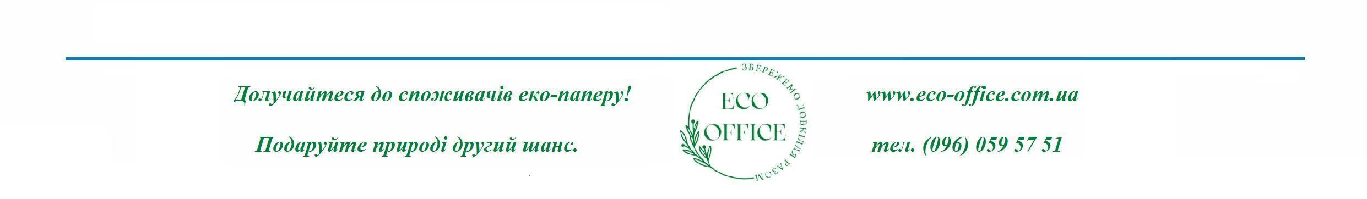

**Особливі умови щодо кожного Замовника зазначені у Додатку 1.**

**Термін прийому комерційних пропозицій - до 12:00 години "13" січня 2025 р.**

**Тендерну документацію необхідно надіслати через майданчик** [**smarttender.biz**](https://smarttender.biz/)

**Тендер № 26522194**

**Замовники тендерів вважають неприйнятним співпрацю з компаніями, що мають будь-які зв’язки з країнами-агресорами. ТОВ "БІ ТІ СОЛЮШИНС" поділяє таку позицію і звертає увагу учасників тендерів, що у разі виявлення таких зв’язків, опосередкованих включно, з країнами-агресорами, їх комерційні пропозиції будуть відхилені без додаткових роз'яснень.**

**Додаткові вимоги Замовників**

Договори на поставку укладаються в редакції Замовника. З шаблонами договорів можна ознайомитись на офіційних сайтах Замовників.

Підписання договорів та окремих первинних документів із Замовниками за допомогою сервісу електронного документообігу "ВЧАСНО" <https://vchasno.ua/>

**Контактні особи**

1. Контактні особи в Тендерний Комітет для направлення тендерної документації та отримання роз'яснень по тендеру:

- Гуденко Юлія Євгеніївна julija.gudenko@btsol.com.ua, SKYPE-name: dn261285gje1

- Заступник директора з проведення тендерних закупівель товарів і послуг Угленко Тетяна Віталіївна, [tatjana.uglenko@btsol.com.ua](mailto:tatjana.uglenko@btsol.com.ua), тел.056-717-10-30.

2. Контактні особи Замовників: 067 345 6323 Кащин А.А.

Додатки:

- Додаток 1. Перелік та кількість відходів.